D系列超声波清洗机

使
用
说
明
书

宁波新芝生物科技股份有限公司
地址：宁波国家高新技术区木槿路65号 邮编：315013
电话：0574-87134807 87133995 传真： 0574-87113393
网址：www.scientz.com E-mail:zhf@scientz.com

一、概述
新芝系列超声波清洗机系引进国外先进技术、设备，经技术人员多年研制开发设计而成，并经技术监督局检测合格。
本系列超声波清洗机已广泛应用于医院、医药、学校、科研、石油、化工、轻工、冶金、机械、交通、国防等行业，对仪器、仪表、电子器件、电路板、半导体硅片、磁性材料、电镀件、五金件、光学镜片及零配件、音频磁头、涤纶过滤芯、喷丝板、乳胶模具、医疗器械、玻璃器皿、珠宝首饰、钟表零件、精密五金件、轴承、油嘴油泵及机械制造中零部件和几何形状复杂部件的深度清洗，特别对深孔、盲孔、凹凸面的污垢清洗是目前最理想的高效率、高精度的清洗设备。
清洗时，选择加配相应的清洗液，清洗效果更好。

二、原理
超声波清洗机主要由超声波信号发生器、超声波换能器及清洗槽组成。超声波信号发生器产生高频振荡信号，通过换能器转换成每秒几万次的高频机械振荡，在清洗液（介质）中形成超声波，以正压和负压高频交替变化的方式在清洗液中疏密相间地向前辐射传播，使清洗液 中不断产生无数微小气泡并不断破裂，这种现象称之为“空化效应”。气泡破裂时可形成1000个大气压以上的瞬间高压，产生一连串的爆炸释放出巨大能量，对周围形成巨大冲击，从而对工件表面不断进行冲击，使工作表面及缝隙中的污垢迅速剥落，从而达到工件表面净化的目的。

三、主要技术指标（部分产品）
本机型号 | 型 号 | 仪器尺寸 | 内 槽 | 频  率 | 功  率 | 排  水  孔 | 盖子 | LED  电脑  定时 | 网  架
本机型号 | 型 号 | 长 ·宽 ·高 ( mm) | 长 ·宽 ·高 ( mm) | KH_{Z}_ | W
 | SB-50D | 160*110*170 | 165.135.65 | 40 | 60 | 无 | 有 | 机械 | 有
 | SB-80D | 167·155·220 | 155·140·100 | 40 | 80 | 无 | 有 | 机械 | 有
 | SB-100D | 318·168·200 | 300×150×100 | 40 | 100 | 无 | 有 | 有 | 有
 | SB-120D | 255·155·220 | 240·140·100 | 40 | 120 | 无 | 有 | 有 | 有
 | SB-3200D | 318·168·300 | 300·155·150 | 40 | 180 | 无 | 有 | 有 | 有
 | SB-5200D | 318·255·300 | 300·240·150 | 40 | 200 | 有 | 有 | 有 | 有
 | SB-5200D | 318·255·300 | 300·240·150 | 40 | 250 | 有 | 有 | 有 | 有
 | SB-5200D | 318·255·300 | 300·240·150 | 40 | 300 | 有 | 有 | 有 | 有
 | SB-4200D | 318·255·320 | 300·240·200 | 40 | 400 | 有 | 有 | 有 | 有
 | SB25-12D | 520·318·300 | 500·300·150 | 40 | 500 | 有 | 有 | 有 | 有
 | SB25-12D | 520·318·300 | 500·300·150 | 40 | 600 | 有 | 有 | 有 | 有
四、使用方法
1、超声波清洗机的使用电源（220V）用三芯插座（相线、零线、地线）。
2、清洗槽内必须加入清洗液或水。清洗液或水的液面不得低于清洗槽高度的三分之二（最佳位置应于网篮上沿口平齐）。清洗时，请根据不同的清洗要求，添加洗涤剂，加强清洗效率，所有洗涤剂必须符合不腐蚀清洗机内槽、机体的要求，严禁用酸碱作清洗液。
3、将被清洗物质放入金属框内，根据清洗物的积垢程度，设定清洗时间，一般3-30分钟，特别难清洗的物质，可适当延长清洗时间。（严禁把被清洗物质直接放在清洗槽底使用）。
4、将超声波清洗机的电源插头插入220V的三芯电源插座，开启电源开关设定好超声工作时间，按“启动/停止”键开始工作，此时液面呈现珠网状波动，且伴有振响，表示清洗机已进入工作状态。
5、SB-50和SB-80型的清洗机不采用电脑定时，采用机械定时开关，旋转定时器开关即开始工作，定时时看面板刻度，该机型说明书第五条不必阅读。
6、较重的物件应通过挂具悬挂在清洗液中。
五、LED电脑定时
1、技术参数：
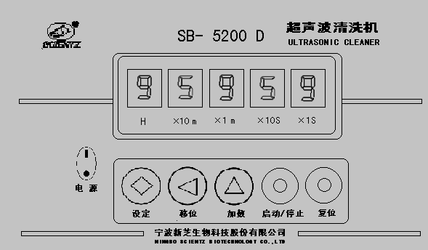
（1）设定时间1秒-9小时59分59秒
2、操作说明：显示、按键如图所示：

备注:SB-50和SB-80型操作图与此不同
打开电源开关设定超声时间，先按设定键进入闪烁秒位（1×S），根据需要按加数键（0-9）。按移位键进入十秒位闪烁（10×S），根据需要按加数键（0-5）。按移位键进入分位闪烁（1×m），根据需要按加数键（0-9）。按移位键进入十分位闪烁（10×m），根据需要按加数键（0-5）。按移位键进入小时位闪烁（H），根据需要按加数键（0-9），再次按设定键，把设定好的时间存入电脑中，即可按启动/停止键开始工作。如果中途想停止工作，再按启动/停止键即可。如果想重新设定时间，按启动/停止键停止工作，按设定键后按上述操作重新设定即可。
3、SB50D型、SB80D型清洗机的使用方法：
SB50D、SB80D清洗机为小型清洗机，采用机械定时方式，控制面板示意图如下：
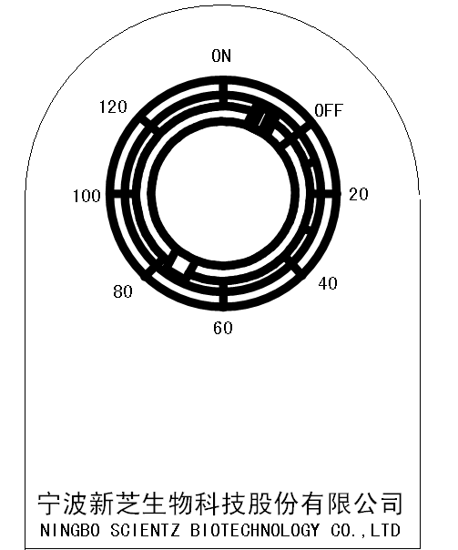
指针

旋扭

S50D、S80D清洗机机械时间控制模式，使用旋扭来控制电源开、关、工作时间。
当指针处于“OFF”位置时，为关闭状态。
当指针处于“ON” 位置时，为常开状态。此时无时间限制。
当旋扭处于某个数字位置时，如120，则工作时间为120分，到达工作时间后，自动停止。
平时关闭时，指针处于“OFF”位置。
3.1、操作方法：
3.1.1、先将清洗液注入水槽中，然后接上电源（220V/AC 50Hz），将旋扭往顺时针方向扳动，设定至需要的工作时间，即开始工作。这时旋扭会慢慢的往回转，当旋扭回到“OFF”位置时，就是工作时间到了，清洗机自动停止工作。
3.1.2、如果需要长时间工作，将旋扭反时针方向扳动至“ON”的位置。此时清洗机工作将不受时间控制。当使用完了后，将旋扭扳到至“OFF”位置即可停止工作。
3.1.3、工作完毕后，请拔掉电源线。清空清洗液，并将水槽内的水分擦干净。
3.1.4、当清洗机不使用时，务必将旋扭指针置于“OFF”位置，防止在接上电源时（水槽内无清洗液），清洗机空机工作、过载而造成设备损坏。
六、安全注意事项
1、使用前，请仔细阅读操作说明书。
- 使用清洗机前，必须有可靠的接地装置。
- 工作现场严禁携带火种及明火作业。
注：在使用酒精、丙酮、汽油等挥发易燃液体时，应加盖，特别小心。
4、槽内无清洗液，不得开机，以免清洗机空载受损，被清洗物应放入网篮中清洗，严禁不用网篮直接放入。
5、较长时间不使用时，应将槽内清洗液放净，并将机体擦洗干净。
6、清洗机应放置在干燥、清洁的房间内使用，严禁放置在潮湿、污染、阳光直射的地方使用。
七、清洗液参照表
清洗溶液（介质）的种类:根据对象不同，选择不同的参数，以达到最好的清洗效果：
清洗物件 | 洗涤剂名称 | 清洗液浓度
机械配件 | 1、工业洗涤剂  2、工业超声波  洗涤剂  3、煤油、柴油、酒精、有机溶剂 | 1、5-10%或清洗需要  2、煤油、柴油浓度为100%  3、酒精、有机溶剂浓度为20-30%
五 金 件 | 1、工业洗涤剂  2、工业超声波  洗涤剂  3、煤油、柴油、酒精、有机溶剂 | 1、5-10%或清洗需要  2、煤油、柴油浓度为100%  3、酒精、有机溶剂浓度为20-30%
金 属 屑 | 1、工业洗涤剂  2、工业超声波  洗涤剂  3、煤油、柴油、酒精、有机溶剂 | 1、5-10%或清洗需要  2、煤油、柴油浓度为100%  3、酒精、有机溶剂浓度为20-30%
金属氧化物 | 1、工业洗涤剂  2、工业超声波  洗涤剂  3、煤油、柴油、酒精、有机溶剂 | 1、5-10%或清洗需要  2、煤油、柴油浓度为100%  3、酒精、有机溶剂浓度为20-30%
锈 迹 | 1、工业洗涤剂  2、工业超声波  洗涤剂  3、煤油、柴油、酒精、有机溶剂 | 1、5-10%或清洗需要  2、煤油、柴油浓度为100%  3、酒精、有机溶剂浓度为20-30%
表 带 | 洗 涤 剂 | 5-10%
工 件 | 洗 涤 剂 | 5-10%
抛 光 物件 | 抛光材料  洗 涤 剂 | 5-10%
电子原件器 | 电器原件洗涤剂 | 5-10%
电 路 板 | 电器原件洗涤剂 | 5-10%
光学仪器 | 光学器件洗涤剂 | 5-10%
光学玻璃 | 光学器件洗涤剂 | 5-10%
磁性材料 | 磁性材料洗涤剂 | 5-10%
金 银 | 宝石洗涤剂 | 5-10%
珠 宝 | 宝石洗涤剂 | 5-10%
白 金 | 宝石洗涤剂 | 5-10%

八、影响超声波清洗效果的因素，主要有以下几种
1、超声波功率密度：功率密度越高,空化效果越强，清洗效果越好,清洗速度越快。对于难清洗的工件宜采用大功率密度，对于精密工件宜采用小功率密度。（一般清洗机的超声功率密度应选在1-2W/cm²）
2、超声波频率:频率越低,空化越好,频率越高,折反射效果越好。对于简单表面宜
采用低频，对于复杂表面及深孔盲孔宜采用高频。（20KHz、28KHz、40KHz、80KHz、0.8MHz）
3、清洗温度:超声波在40℃～50℃时空化最好。温度越高，越有利于污物分解，但当温度达到70℃以上后，便影响超声波发挥作用，降低清洗效果。（此条针对具有加热功能的清洗机而言）
4、清洗时间:清洗时间越长效果越好，特殊材料除外。
5、其他因素：影响因素很多，如清洗液和污垢的种类、性质等等。
九、维护和保养
本机属贵重设备，应由专人负责使用、维护和保养。要定期对设备进行全面检查。
a)检查电源及输出线各接点有无松动、过热、受潮和接触不良。
b)检查超声波电源冷却风机是否转动。
c)检查清洗槽有无涌漏,检查清洗槽与放水口连接处有无渗漏。
d)如发现超声波振子脱落或其他故障，请与厂方联系。
e)不得使用酸碱度较高的清洗液，以免腐蚀清洗机的内槽。

十、装箱清单
清洗机 1台
网篮 1只
使用说明书 1份
保修卡 1份
合格证 1份

